Tarea No. 5. Planos y direcciones cristalográficas

- Para la celda cúbica que aparece abajo, dé usted los índices de las direcciones cristalográficas que aparecen señaladas con las letras A, B, C y D

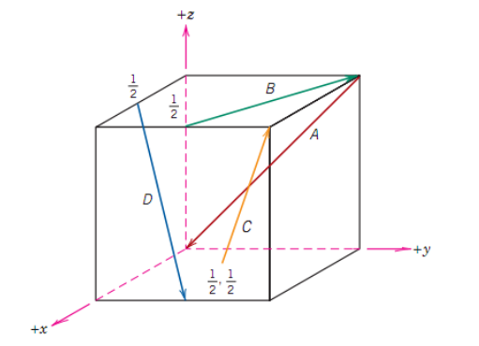

- Para cada uno de los sistemas que aparecen abajo, dé usted los índices de las direcciones cristalográficas señaladas con los vectores a color rojo
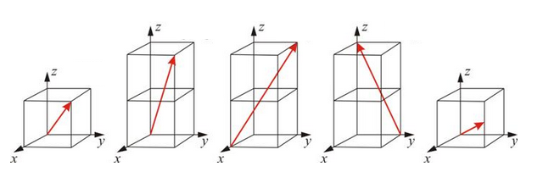
- Dentro de una celda cúbica P, dibuje usted las siguientes direcciones cristalográficas
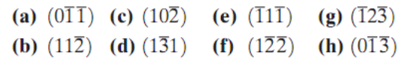

- En cada uno de las siguientes figuras, dé usted los planos cristalográficos (hkl) que se indican
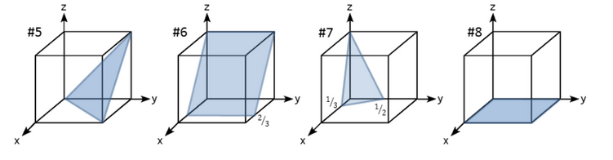

- En la siguiente figura, dé usted los índices de los planos cristalográficos que se indican
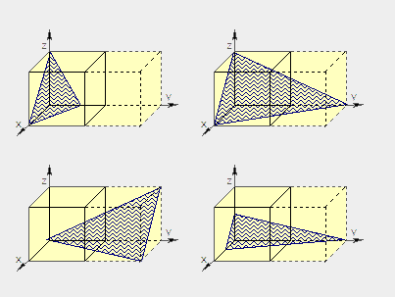

- Repita para los siguientes planos cristalográficos

